Евгений Попов
http://evgeniypopov.com/

Быстрый и бесплатный способ создать качественную 3D-обложку!
В инфобизнесе часто необходимо показать виртуальную коробку для какой-то серии уроков, электронной книги или диска.
На сегодняшний день существует несколько способов создать такую 3D-коробку.
1. Создать коробку с нуля в фотошопе. Этот способ самый трудоемкий и наименее гибкий. Фотошоп-урок на тему создания 3D-коробки.
2. Воспользоваться специальными фотошоп-экшенами, которые обычно стоят денег и работают по схеме из двух шагов. Вы устанавливаете экшен нужной 3D-коробки в фотошоп, запускаете его, и после выполнения первого шага вам показывают те плоскости которые надо заполнить графикой. Когда это сделано, запускаете второй шаг и получаете качественную 3D-коробку. Про этот способ я подробно рассказываю в курсе "Все технические моменты онлайн-бизнеса в видеоформате".
3. Воспользоваться специальным сервисом по генерации 3D-коробок. Вы просто выбираете стиль будущей коробки, закачиваете на сайт картинки нужных плоскостей, нажимаете кнопку генерации и получаете на выходе вполне приличную 3D-коробку.
Пример коробок, которые будут сделаны в данном уроке:

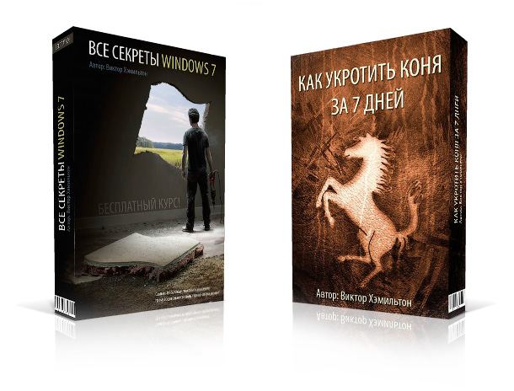
Более подробно об этом способе вы узнаете из видеоурока, который вы можете скачать ниже.

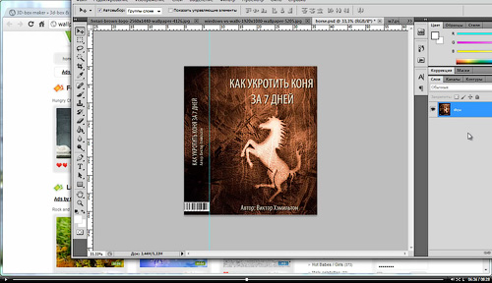
Время урока: 8 мин. 28 сек.
Размер: 17,1 Мб.

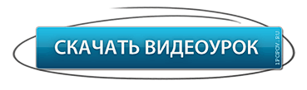
Смотреть урок в режиме онлайн на youtube.com

С уважением к Вам, Евгений Попов.


